Открытое занятие:
«Декорирование тарелочки в технике декупаж»
Цель занятия: изучить новую технику декорирования бытовых предметов на примете обратного декупажа тарелки, освоить основные приёмы работы, воспитать художественный вкус.
Задачи: Знакомство с историей декорирования тарелок.
Освоение техники «обратный декупаж».
Воспитание чувства прекрасного.
Развитие мелкой моторики рук.
Пополнение словарного запаса.
Ход занятия.
Приветствие.
1.Взаимное приветствие.
2.Сообщение темы и хода занятия.
Изучение нового материала.
1.Знакомство с историей декорирования тарелок.
2.Изучение техники «обратный декупаж»
3.Знакомство с материалами и инструментами необходимыми для декупажа.
Физминутка.
Практическая часть.
Декорирование тарелочки в технике декупаж
Закрепление пройденного материала.
Просмотр работ.
Рефлексия.

Оборудование и материалы для занятия.
Для педагога
- Конспект занятия
- Мини-выставка декоративных тарелочек.
- Презентация «Декоративные тарелочки»
- Музыкальное сопровождение.
Для обучающихся
- Стеклянная тарелочка.
- Салфетки с рисунком.
- Ножницы.
- Клей ПВА разбавленный водой 1:1.
- Кисти, баночка с водой, губка.
- Контурные краски, акриловые краски, витражные краски.

Объяснение нового материала

Тарелка — вид столовой посуды. Обычно круглой формы, служит для подачи пищи на стол.
Тарелки появились значительно раньше ложек и ножей. Самые первые тарелки появились в эпоху неолита. Их лепили из глины и обжигали. Собственно, современное слово «тарелка» к ним мало подходило, правильнее было сказать «ёмкость». Постепенно емкости менялись, превращаясь в посудные блюда, стали плоскими донышки для удобства, а для красоты их покрывали орнаментом, позже глазурью. Появилась керамика. В античных Греции и Риме искусство изготовления керамической посуды достигло расцвета. Возникло деление на обиходную, декоративную и парадную посуду. Популярными были всевозможные блюда, на которых были изображены сцены из жизни богов или героев.
В Китае начали создавать фарфоровые изделия приблизительно в 600 году нашей эры. Там научились создавать прозрачный твердый фарфор и изделия из него. В 1300-ых годах китайские фарфоровые тарелки начали появляться при европейских королевских дворах, но были более богатыми диковинами, чем столовой посудой.
В Древней Руси, начиная с XI века, употребляется слово «блюдо». На блюде подавали пищу сразу для нескольких человек. Делалось блюдо из глины, серебра, олова, стали, дерева. Царская посуда, конечно, была золотой. Известно издавна русское слово «плошка» — то есть посуда с плоским дном.
На Руси долгое время цари награждали «тарелями» своих верных слуг, как орденами, за особые заслуги. Такая посуда украшалась вензелями и ставилась на виду. Впервые слово «тарель» (переделанное немецкое «талер») встречается в завещании одного из московских князей в 1509 году, оно пришло на смену древнему слову «миска». Eще в XVI веке тарелку называли талера, тарель, торел
Первое письменное упоминание о пользовании индивидуальными тарелками относится ко времени царевича Лжедмитрия. В «Домострое» говорилось, что в час обеда следует «осмотреть стол, скатерть белу стлати, хлеб, соль, лжицы (маленькие ложечки), тарели собрати». Только с XVII века индивидуальная посуда (тарелки, ложки) на Руси стала входить в быт наиболее состоятельной части населения. В "Букваре" Кариона Истомина (1692 г.) различается посуда "торель" и парадное наградное блюдо "тарель": "Торель на столе тарель пред тобою".
Лишь в XVIII веке столовая тарелка стала незаменима при употреблении пищи. Но продолжилась и декоративная история тарелки, появились сувенирные тарелки — они не используются для еды, а вполне конкурируют с видами изобразительного искусства.
Поговорки про тарелки.
- Не смотри в чужую тарелку
- В чужой тарелке кусок всегда больше
Значение слова тарелка, тарель.
Тарель, торель — устарелое слово для обозначения тарелки.
Евхаристическая тарель — блюдо для деления просфор.
Панагиар-тарель — сосуд для просфор, состоящий из двух тарелей, положенных одна на другую и соединенных шарниром, на высоком стояне и фигурном поддоне. Между тарелями возлагался «богородичный хлеб».
Настенное блюдо-панно — декоративное украшение интерьера.
Задняя поверхность заряжавшихся с дула артиллерийских орудий.
Поясок, точеный обручик на пушках и на других вещах.
Наименование различных деталей в современных механизмах.

Патиссон, или Тарельчатая тыква — однолетнее травянистое растение семейства Тыквенные, разновидность тыквы обыкновенной (Cucurbita pepo). Культивируется по всему свету, в диком виде растение неизвестно.
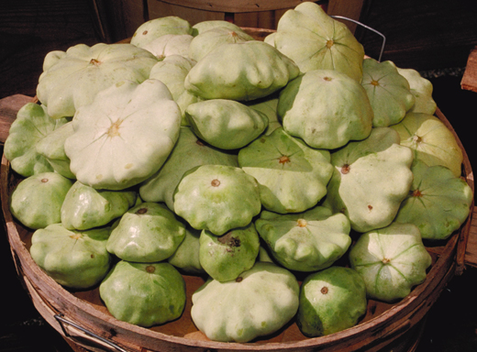

Таре́лки — ударный музыкальный инструмент с неопределенной высотой звучания. Тарелки известны с древнейших времен, встречаясь в Китае, Индии, позже в Греции и Турции.

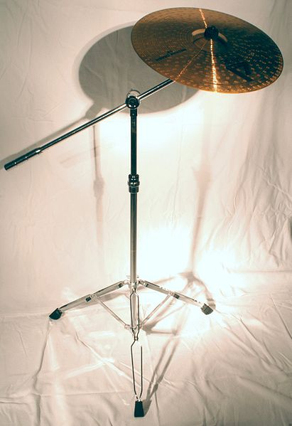

Тарель. (Псков, конец 15 — начало 16 века). Серебро, чернение, гравировка, скань. Изображение: «Богоматерь и апостолы». Надпись: «Бысть чрево твое святая трапеза, имущая небесный хлеб».

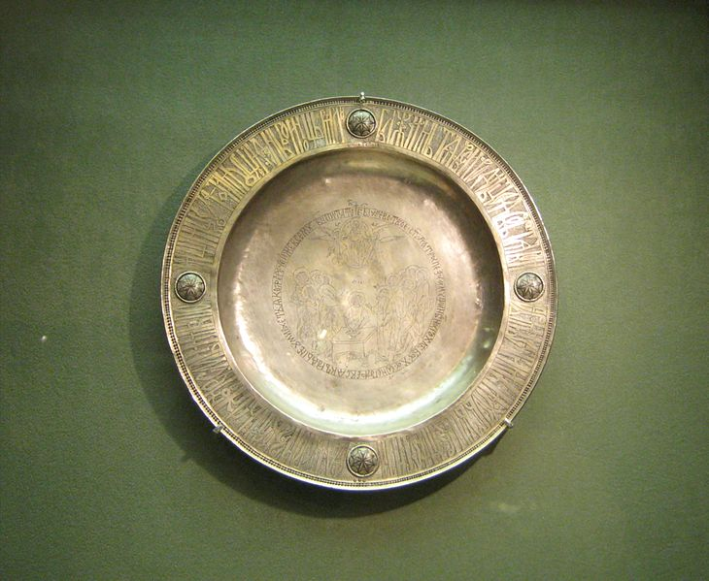

Наградная тарелка

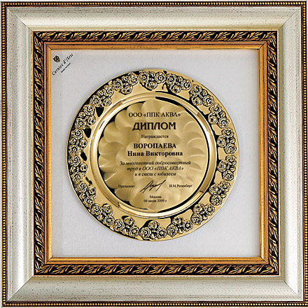

Тарелка локатора

Спутниковые тарелки
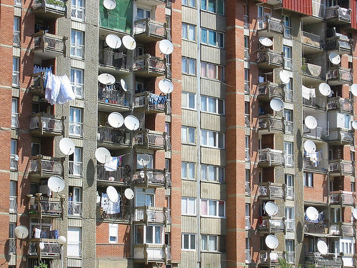

Декупаж
Украшение блюд, ваз, ящиков, мебели и других предметов с использованием техники декупаж является одной из форм художественного выражения нашей идентичности, предпочтений и интересов. Элементы, созданные таким способом, бесценный дар.

Что такое декупаж?
"Декупаж" это техника приклеивания вырезанных деталей на стеклянные, деревянные, металлические, пластмассовые и другие поверхности. Наиболее популярным материалом для декупажа являются салфетки, газеты, вырезки из журналов, декупажные карты, фотографии, открытки. Работы, выполненные в технике декупаж всегда уникальны.

Что необходимо для декупажа?
- акриловая краска
- декупажный клей
- орнаменты, мотивы из различных материалов
- бумажный материал
- акриловый лак (для закрепления окончательного эффекта)

Какой материал является наиболее подходящим для декупажа?
- Традиционная бумага. Есть много различных видов ее толщины, но как правило, это самый трудный материал для украшения и работа с ним требует хорошие навыки.
- Мягкая бумага. Тонкая, мягкая бумага или бумажные салфетки. Небольшие украшения могут быть приклеены без предварительного смачивания. Важно при работе избегать темных поверхностей, так как бумага просвечивает.
- Рисовая бумага. Это очень тонкая бумага, но достаточно прочная. Легко приклеивается и прозрачная. Рисовая бумага отлично подходит для больших поверхностей, так как она не рвется и не образует складок.
- Декупажные карты. Эта бумага очень схожа с традиционной бумагой. Преимущество этой бумаги в том, что она с готовым узором для декупажа. Элементы узора накладываются друг, на друга создавая определенные эффекты.

Что делать при обратном декупаже тарелки?
Перед тем как декорировать тарелку в технике декупаж, необходимо её обезжирить, например, при помощи моющего средства. Подберите узор для декорирования тарелки, если требуется, ненадолго опустите вырезки в холодную воду перед наложением на поверхность. Приложите выбранный фрагмент к обратной стороне прозрачной тарелки, рисунком вниз, с помощью кисти нанесите клей ПВА (разбавленный с водой 1:1), разглаживать узор следует от центра к краям. После высыхания клея, покройте декупаж белой акриловой краской, после высыхания красочного слоя, покройте изделие лаком и дайте просохнуть. Повторите процедуру с нанесением лака еще пару раз.
Вопросы для закрепления материала:
- Как давно появились тарелки в том виде, что мы привыкли использовать на кухне?
- Какие тарелки вы ещё знаете?
- Что такое декупаж?
- Какие материалы понадобятся для декорирования прозрачной тарелки?
- Назовите последовательность выполнения обратного декупажа тарелки.
- Как подготовить клей для декупажа, и какой клей понадобиться?
- Что нового вы узнали на занятии?
- Понравилось ли вам занятие, увлекла ли техника выполнения декупажа?
- Какие предметы можно украсить в технике декупаж?
- Чья работа вам больше понравилась?

